Національний університет «Львівська політехніка»
Інститут комп’ютерних наук та інформаційних технологій
Кафедра програмного забезпечення



ЗВІТ
Про виконання лабораторної роботи № 1:
«Побудова програм потоків за допомогою стандартних бібліотек Java»
з дисципліни «Програмне забезпечення мережевих технологій»

Лектор:
професор кафедри ПЗ
Мельник Р. А.

Виконав:
студ. групи ПІ-32
Яворський Ю. Р.

Прийняв:
асистент кафедри ПЗ
Гасько Д.Р.
«___» ______ 2016 р.
∑ = ____ __________

Львів – 2016

Тема: побудова програм потоків за допомогою стандартних бібліотек Java.

Мета: освоїти елементи програмування мовою JAVA.

ФОРМУЛЮВАННЯ ЗАВДАННЯ
14. Створити JAVA потоки кульок. При русі, кульки не перетинаються.

ТЕКСТ ПРОГРАМИ

Balls.java

import java.applet.*;
import java.awt.*;
import java.awt.geom.Ellipse2D;
import java.util.*; // імпортуються класи з пакетів

public class Balls extends Applet implements Runnable {
public static Vector<Ball> balls;
public static Vector<Thread> ballsThread;
int MaxBalls = 5;
public static int radiusOfBall;
Thread animator;
int delay;
int frame;
public static boolean bDrawing;
public String getAppletInfo( ) {
return "Draw Balls";
}

public void init(){
ballsThread = new Vector<Thread>();
balls = new Vector<Ball>();
radiusOfBall = 80;
String str = getParameter("fps");
int fps = (str != null) ? Integer.parseInt(str) : 10;
delay = (fps > 0) ? (1000 / fps) : 100;
}
public void start() {
animator = new Thread(this);
animator.start();
}
public void run() {
// Remember the starting time
long startTime = System.currentTimeMillis();
//This is the animation loop.

while (Thread.currentThread() == animator) {

CheckAnotherBallDrop();
//Advance the animation frame.
frame++;

//Display it.
repaint();

//Delay depending on how far we are behind.
try {
startTime +=delay;
Thread.sleep(Math.max(0, startTime-System.currentTimeMillis()));
} catch (InterruptedException e) {
break;
}
}
}

@Override
public void paint(Graphics g) { // метод малює лінії
Dimension dimAppWndDimension = getSize();
setBackground(Color.pink);
g.setColor(Color.black);
g.drawRect(0, 0, dimAppWndDimension.width - 1,dimAppWndDimension.height - 1);
for (int i=0; i < balls.size(); i++)
{
Ball currentBall = balls.elementAt(i);
int x = (int)currentBall._x;
int y = (int)currentBall._y;
g.drawOval( x,
y,
radiusOfBall,
radiusOfBall
);
g.setColor(currentBall.GetColor());
g.fillOval(x, y, radiusOfBall, radiusOfBall);
}
}

public boolean mouseDown(Event evt,int x,int y) {
if(evt.clickCount > 1) {
//balls.removeAllElements();
for (Thread ballThread: ballsThread) {
ballThread.stop();
}
ballsThread.clear();
balls.clear();
return true;
}
return true;
}
public boolean mouseUp(Event evt, int x, int y){
if (balls.size() > MaxBalls)
return false;

Random rand = new Random();

Runnable ball = new Ball(0.00003, rand.nextInt()%360,
x, y , new Color(rand.nextInt(255), rand.nextInt(255), rand.nextInt(255)), this);

balls.addElement((Ball)ball);

Thread thread = new Thread(ball);
ballsThread.addElement(thread);
thread.start();
bDrawing = true;

return true;

}
private void CheckAnotherBallDrop() {

for (int i = 0; i < balls.size(); i++) {
for (int j = i + 1; j < balls.size(); j++) {
Ball iPos = balls.elementAt(i);
Ball jPos = balls.elementAt(j);
double distance = Ball.Distance((int)jPos._x, (int)jPos._y, (int)iPos._x, (int)iPos._y);
if (distance < Balls.radiusOfBall * 1.5){

iPos._x -= (jPos._x - iPos._x) / radiusOfBall * 2;
jPos._x += (jPos._x - iPos._x) / radiusOfBall * 2;

iPos._y -= (jPos._y - iPos._y) / radiusOfBall * 2;
jPos._y += (jPos._y - iPos._y) / radiusOfBall * 2;
}
if (distance < Balls.radiusOfBall * 1.2){

iPos._angle = (iPos._angle + 90) % 360;
jPos._angle = (jPos._angle - 90) % 360;

}
}
}
}
}

Ball.java
import java.awt.Color;
import java.awt.Dimension;
import java.util.Vector;

public class Ball implements Runnable {
private int deepWindow = Balls.radiusOfBall;
private double _speed;
public int _angle;
private Color _color;
public double _x, _y;
private Balls _balls;

public void SetSpeed(double speed) {
_speed = speed;
}
public void SetAngle(int angle) {
set_angle(angle);
}
public Color GetColor()
{
return _color;
}
Ball(double speed, int angle, int x, int y, Color color, Balls balls) {
set_angle(angle);
_speed = speed;
_x = x;
_y = y;
_color = color;
_balls = balls;
}

public void run()
{
while(true){
CalculatePos();
}
}

private void CalculatePos() {
double radians = Math.toRadians(get_angle());
_y += Math.sin(radians) * _speed;
_x += Math.cos(radians) * _speed;
CheckInForm();
//CheckAnotherBallDrop();
}
private void CheckInForm()
{
Dimension sizeWindow = _balls.getSize();
if (_x < 0 || _y < 0 || _x > (sizeWindow.getWidth() - deepWindow) ||
_y > (sizeWindow.getHeight() - deepWindow) ) {
set_angle(NewAngle(get_angle()));
if (_x < 0 || _y < 0) {
_x += 3;
_y += 3;
}else {
_x -= 3;
_y -= 3;
}

}
if (_x - Balls.radiusOfBall > sizeWindow.getWidth() ||
_y - Balls.radiusOfBall > sizeWindow.getHeight()){
_x = sizeWindow.getWidth() - Balls.radiusOfBall * 2;
_y = sizeWindow.getHeight() - Balls.radiusOfBall * 2;
}

}

public static int NewAngle(int angle){
return (angle + 100) % 360;
}
public static double Distance(int x1, int y1, int x2, int y2) {
return Math.sqrt( (x2 - x1) * (x2 - x1) + (y2 - y1) * (y2 - y1) );
}
public int get_angle() {
return _angle;
}
public void set_angle(int _angle) {
this._angle = _angle;
}
}

ПРОТОКОЛ ВИКОНАННЯ
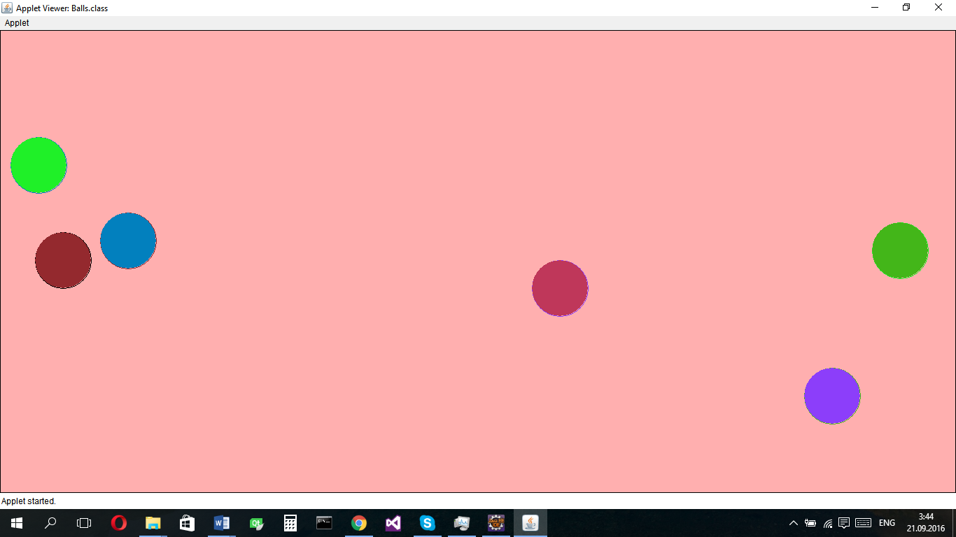
Рис.1.Результат роботи програми

ВИСНОВКИ
В ході виконання лабораторної роботи я освоїв основні елементи програмування мовою Java. Виконав лабораторне завдання, в якому продемонстрував роботу потоків для руху кожного елемента.

